NOTA DE PRENSA DE LOS COLEGIO PROFESIONALES DE SANITARIOS DE GUADALAJARA

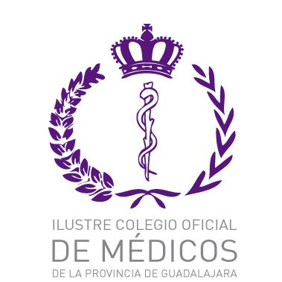

Desde los Colegios Oficiales de médicos, enfermeros y farmacéuticos de Guadalajara queremos mandar un mensaje conjunto de tranquilidad a la población.
En este momento en el que atravesamos una crisis sanitaria importante debido al COVID-19 tanto a nivel provincial, como nacional queremos transmitir a todos los ciudadanos de nuestra provincia, que nuestros profesionales en medios hospitalarios, comunitarios y de salud pública, están trabajando sin descanso y poniendo todos los medios necesarios, para minimizar los efectos de esta situación.
Trasladamos un mensaje de tranquilidad y de confianza en nuestra sanidad y sus profesionales que trabajan coordinadamente.
Pedimos a todos los ciudadanos, que cumplan las normas higiénico-sanitarias que Salud Pública ha recomendado y que utilicen los recursos sanitarios con responsabilidad y disciplina, acudiendo a los centros sanitarios solo en los casos urgentes, para no colapsar el sistema. La salud de la sociedad depende de la salud individual.

